**Investigar** y **contestar** las siguientes preguntas.

* ¿Que es un usuario root en   Linux?

En [sistemas operativos](https://es.wikipedia.org/wiki/Sistema_operativo) del tipo [Unix](https://es.wikipedia.org/wiki/Unix), el ***superusuario*** o ***root*** es el nombre convencional de la cuenta de [usuario](https://es.wikipedia.org/wiki/Usuario) que posee todos los derechos en todos los modos ([monousuario](https://es.wikipedia.org/wiki/Monousuario) o [multiusuario](https://es.wikipedia.org/wiki/Multiusuario)). Normalmente es la cuenta de [administrador](https://es.wikipedia.org/wiki/Administrador_de_sistema). El usuario *root* puede hacer muchas cosas que un usuario común no puede, tales como cambiar el dueño o permisos de archivos y enlazar a [puertos](https://es.wikipedia.org/wiki/Puerto_(computaci%C3%B3n)) de numeración pequeña. No es recomendable utilizar el [superusuario](https://es.wikipedia.org/wiki/Superusuario)*root* para una simple sesión de uso habitual, ya que pone en riesgo el sistema al garantizar acceso privilegiado a cada programa en ejecución. Es preferible utilizar una cuenta de usuario normal y utilizar el comando [su](https://es.wikipedia.org/wiki/Su_(unix)) para acceder a los privilegios de *Root en caso de ser necesario.*

* ¿Por qué ubuntu no me deja establecer la contraseña durante la instalación?.

Por seguridad ya que el usuario root esta presente en todos los sistemas linux y es el usuario al que los hackers van a intentar atacar; tambien para que sea menos probable que el usuario dañe el sistema en el caso de que se loguee como root.

* **Investigar y establecer** una contraseña para el usuario root. La misma deberán establecerla dentro del sistema operativo instalado en la máquina virtual.

Sudo passwd root

* Hacer **captura de pantalla** del comando ejecutado y **pegarlo** en el documento.

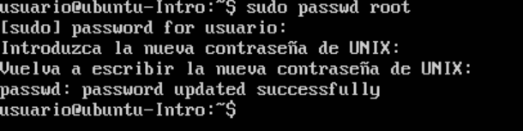

**Sobre la máquina virtual**

* Crear una **carpeta** llamada segundaEntrega y un **archivo** llamado resuelto.
* Hacer captura de pantalla de los comandos anteriormente ejecutados.

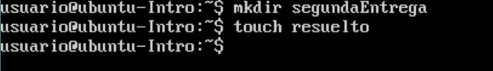

* Ejecutar el comando pwd y hacer captura de pantalla.

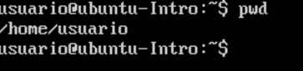

* **Subir** el documento de manera individual en la mochila.

**Opcional:**

* Escribir **en la terminal** el comando **apt install cowsay**.
* **Escribir en la terminal** el comando **cowsay “ Hola mundo “**.

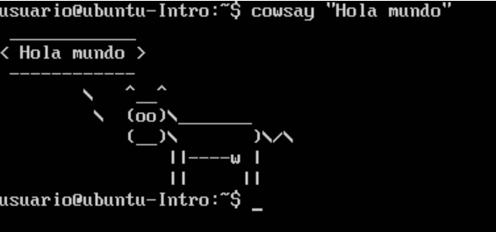

* Escribir **en la terminal** el comando **sudo apt install fortune**
* Escribir en la terminal **fortune.**
* **fortune | cowsay**

